

**Tehnička škola Čakovec**

ELABORAT ZAVRŠNOG RADA

**MALOPRODAJNA BLAGAJNA**

**Mentor:**

**Mirko Jambrošić**

**Učenik: Noa Turk, 4.RT**

**Čakovec, travanj 2024.**

**Tehnička škola Čakovec Prosudbeni odbor za završni rad**

Učenik: **Noa Turk**

Razred: **4.RT**

Školska godina: **2023./2024.** Obrazovno područje: **računalstvo** Zanimanje: **Tehničar za računalstvo**

Naziv zadatka: **MALOPRODAJNA BLAGAJNA**

Opis zadatka: Učenik će napraviti rješenje blagajne. Rješenje mora omogućiti upravljanje skladištem (dodavanje na skladište), automatizirano naručivanje robe, ispis računa, storniranje računa.

Učenik će se za konzultacije obratiti svojem mentoru.

Zadatak zadan: Rok predaje pisanog rada: Predviđeni datum obrane:

Mentor:

Sadržaj

1. UVOD 5

2. GLAVNI DIO 6

2.1. Teorijski dio 6

2.1.1. Korišteni alati 6

2.1.2. Zahtjevi aplikacije 7

2.1.3. Sigurnost u aplikaciji 7

2.1.4. Baza podataka 8

2.1.5. Budućnost aplikacije 9

2.2. Praktični dio 10

2.2.1. Prijava u aplikaciju 10

2.2.2. Glavno sučelje-blagajna 11

2.2.3. Glavno sučelje-administracija 11

2.2.3.1. Administracija zaposlenika 12

2.2.3.2. Administracija dobavljača 13

2.2.3.3. Administracija proizvoda 14

2.2.3.4. Administracija računa 16

3. ZAKLJUČAK 17

4. LITERATURA 18

5. POPIS SLIKA 19

# UVOD

Softversko rješenje maloprodajna blagajna pruža vlasnicima tvrtki koje se koriste maloprodajnom blagajnom jednostavno i učinkovito upravljanje. Sve što je potrebno jest prijaviti se kao administrator pomoću sigurnosnog ključa, odnosno lozinke koju dobiva od distributera softvera.

Administrator ima potpunu kontrolu nad sustavom i može obavljati različite zadatke kako bi osigurao glatko funkcioniranje tvrtke. To uključuje dodavanje novih zaposlenika u sustav, upravljanje dobavljačima, izdavanje i storniranje računa te upravljanje stavkama na skladištu. Također, administrator ima mogućnost mijenjati informacije o proizvodima u sustavu.

Kada je riječ o izdavanju računa, korisnik ima pregledan popis dostupnih proizvoda. Odabir se vrši jednostavno, putem selekcije odgovarajućih identifikatora proizvoda, što olakšava proces naplate i smanjuje mogućnost grešaka.

U skladu s postavljenim zadatkom, izrađen je sustav za upravljanje, pregled i naplatu artikala za potrebe određenog poduzeća. Odlučeno je implementirati ovaj sustav koristeći Microsoft Visual Studio 2019, C# jezik, .NET Framework, XAMPP i MySQL bazu podataka.

Aplikacija je dizajnirana s više prozora (stranica), pružajući različite funkcionalnosti ovisno o korisničkoj ulozi. Glavne uloge u sustavu su administrator i zaposlenik.

Administrator ima mogućnost dodavanja novih artikala u sustav te im pridodaje ključne informacije poput naziva, opisa, cijene, barkoda i minimalno stanje na skladištu... Osim toga, administrator može upravljati postojećim artiklima, ažurirati njihove podatke te pratiti stanje zaliha.

Zaposlenik ima ovlasti za dodavanje količine artikala na zalihi te izdavanje računa kupcima. Prijavom putem podataka koje su dobili od administratora, zaposlenici mogu pristupiti funkcionalnostima aplikacije, uključujući izdavanje i pregledavanje računa, storniranje računa te označavanje statusa računa kao na čekanju, dovršene ili stornirano.

# GLAVNI DIO

## Teorijski dio

## Korišteni alati

Pri izradi ovog softverskog rješenja korišteni su različiti alati i tehnologije kako bi osigurali njezinu funkcionalnost i učinkovitost. Kao glavno integrirano razvojno okruženje (IDE) korišteni je Microsoft Visual Studio 2019, koje je pružio bogat skup alata i podršku za razvoj aplikacija u C# jeziku. Za izgradnju aplikacije korišteni je C# jezik i .NET Framework kao osnovnu platformu. Za lokalno postavljanje servera i bazu podataka korišten je XAMPP platforma. XAMPP je besplatan i otvoren izvor koji omogućuje jednostavno postavljanje lokalnog servera z. Uz pomoć XAMPP-a pokrenuta je MySQL baza podataka i Apache web server, što je omogućilo pohranu podataka vezanih uz artikle, zalihe, korisnike i ostale relevantne informacije za funkcioniranje aplikacije. Za dizajniranje korisničkih sučelja i prototipiranje aplikacije korišten je alat Figma. Figma je omogućila izradu skica i prototipa korisničkog sučelja aplikacije "Blagajna", pružajući jasnu vizualizaciju funkcionalnosti i rasporeda elemenata sučelja.

Korištenje ovih alata omogućilo je učinkovit razvoj aplikacije "Blagajna", uz osiguranje stabilnosti, sigurnosti i intuitivnog korisničkog iskustva. Integracija alata omogućila je glatko funkcioniranje aplikacije i olakšala proces razvoja, testiranja i implementacije..

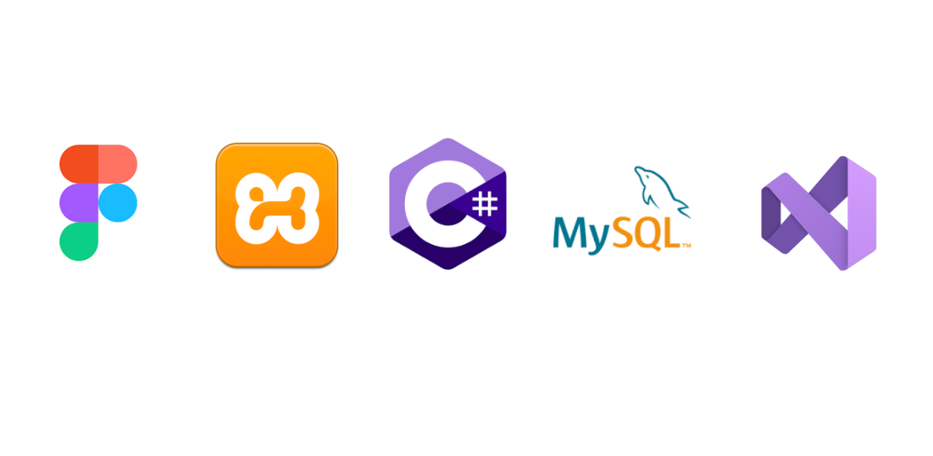

Slika 1. *Alati korišteni u izradi aplikacije*

## Zahtjevi aplikacije

Pri izradi aplikacije "Blagajna" identificirani su određeni zahtjevi koji korisnicima omogućuju nesmetano korištenje aplikacije. Administrator za pokretanje aplikacije treba imati sigurnosni ključ (lozinku) koju dobiva od distributera softvera. Ostali zaposlenici dobivaju početnu lozinku od administratora. Ova lozinka osigurava pristup aplikaciji te omogućava identifikaciju i autorizaciju korisnika. Bez valjane lozinke, korisnik neće moći pristupiti funkcionalnostima aplikacije.

Osim toga, korisnik treba imati uspostavljenu vezu s bazom podataka. Za ispravno funkcioniranje aplikacije, potrebno je da korisnik ima aktivnu i stabilnu vezu s MySQL bazom podataka koja sadrži sve potrebne informacije o artiklima, zalihama, korisnicima i ostalim relevantnim podacima.

## Sigurnost u aplikaciji

Kako bi se zaštitila sigurnost i stabilnost aplikacije, radi se provjera unosa podataka. Prilikom unosa podataka u određena polja provjerava se točnost podataka, npr. kad se unosi cijena proizvoda aplikacija ne prihvaća uneseni podatak koji nije broj te upozorava korisnika. Korisnik kao cijenu može unijeti samo broj (cijeli ili s decimalnim zarezom) bez drugih znakova. Prilikom prijave unesena se lozinka uspoređuje sa lozinkom koja je zapisana u bazi, ako nije, aplikacija će izbaciti grešku te upozoriti korisnika. Kako bi se zaštitio integritet aplikacije provodi se kriptiranje lozinke i taj se zapis upisuje u bazu.

## Baza podataka

Za bazu je korišten MySQL tablice su kreirana prema uputama struke. To su:

* prava → sadrži vrste prava
* pravo → spaja prava sa zaposlenikom
* zaposlenici → sadrži podatke o zaposleniku
* status → sadrži vrste statusa
* status_racuna → spaja račun sa statusom
* racun → sadrži podatke o računu
* stavkaracuna → sadrži podatke o proizvodu unutar jednog račun
* proizvodi → sadrži podatke o proizvodu
* dobavljaci → sadrži podatke dobavljača proizvoda

Baza je dizajnirana da jedan zaposlenik može imati više prava. Jedan račun može imati točno jednog izdavača (zaposlenika) te više stavka računa, jedan račun može imati jedan status jer je racun_id u tablici status_racuna postavljen da bude jedinstveni. Jedan dobavljač može imati više proizvoda a jedan proizvod može imati točno jednog dobavljača.

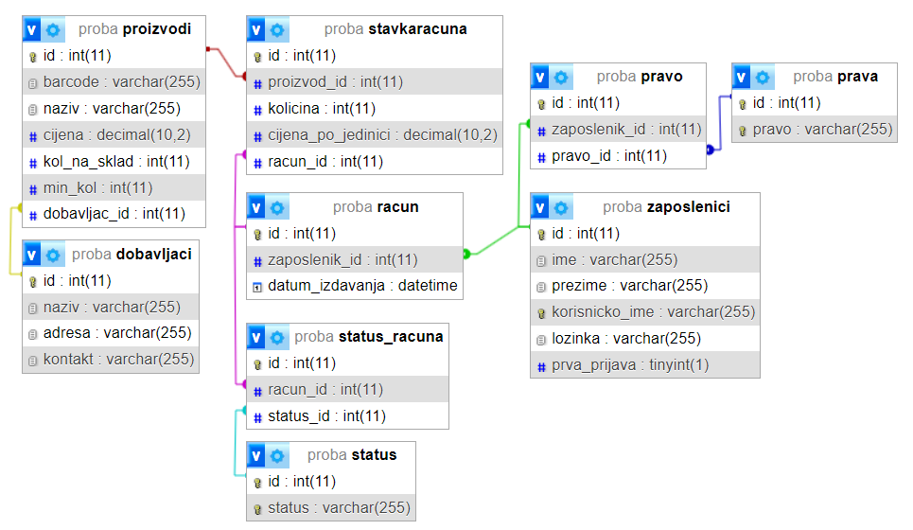

Slika 2. *Baza podataka napravljena u MySQL*

## Budućnost aplikacije

Aplikacija "Blagajna" otvara mnoge mogućnosti za daljnji razvoj i unaprjeđenje funkcionalnosti kako bi se još bolje prilagodila potrebama korisnika i povećala učinkovitost poslovanja. Neki od potencijalnih smjerova razvoja uključuju:

* Integracija printera za automatsko ispisivanje računa: Dodavanje mogućnosti spajanja printera omogućilo bi automatizirano ispisivanje računa nakon što su izdani.
* Mogućnost izdavanja R1 računa: Uvođenje mogućnosti izdavanja R1 računa korisnicima omogućilo bi prilagodbu aplikacije specifičnim zakonskim zahtjevima i potrebama određenih industrija. R1 računi su često potrebni za pravilno evidentiranje financijskih transakcija u skladu s poreznim propisima.
* Integracija skenera za učitavanje barkodova: Dodavanje mogućnosti spajanja skenera omogućilo bi korisnicima brzo i precizno učitavanje barkodova s proizvoda. Ovo bi olakšalo procese evidentiranja proizvoda u sustavu, smanjilo vrijeme potrebno za naplatu i smanjilo mogućnost pogrešaka pri unosu podataka.
* Korištenje kartica s popustima: Dodavanje podrške za korištenje kartica s popustima omogućilo bi korisnicima ostvarivanje različitih pogodnosti prilikom kupnje. Korisnici bi mogli koristiti svoje vjerne kupce kartice ili kupone za ostvarivanje popusta na određene proizvode ili usluge.
* Generiranje izvještaja o prodaji: Automatizirano generiranje izvještaja o prodaji omogućuje vlasnicima tvrtki brz pristup ključnim podacima o prodaji, što im pomaže u donošenju informiranih poslovnih odluka.

## Praktični dio

## Prijava u aplikaciju

Administrator i zaposlenici se prvi puta u sustav prijavljuju s dobivenom lozinkom od distributera softvera ili administratora. Kada se prvi puta prijave sustav ih pita za unos nove lozinke po želji te se tada lozinka kriptira i unosi u bazu. Potrebno se povezati s bazom podataka, postavke povezivanja se postavljaju u App.config datoteci.

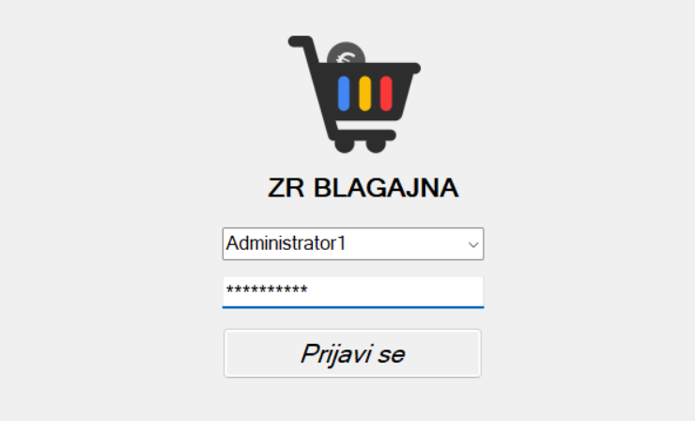

Slika 3. *Prikaz prijave u sustav*

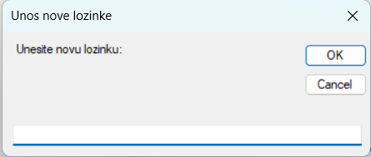

|  |
| --- |
| <appSettings>  <add key="Server" value="localhost" />  <add key="Baza" value="blagajna" />  <add key="Korisnik" value="korisnickoime" />  <add key="Lozinka" value="lozinka" />  </appSettings> |

Slika 4. *Promjena lozinke ako je prva prijava*

Primjer 1. *Postavke koje se trebaju konfigurirati u App.config*

## Glavno sučelje-blagajna

Korisnik kao prijavljeni zaposlenik može dodavati proizvode u račun prema potrebi te dodavati ili oduzeti količinu po potrebi.

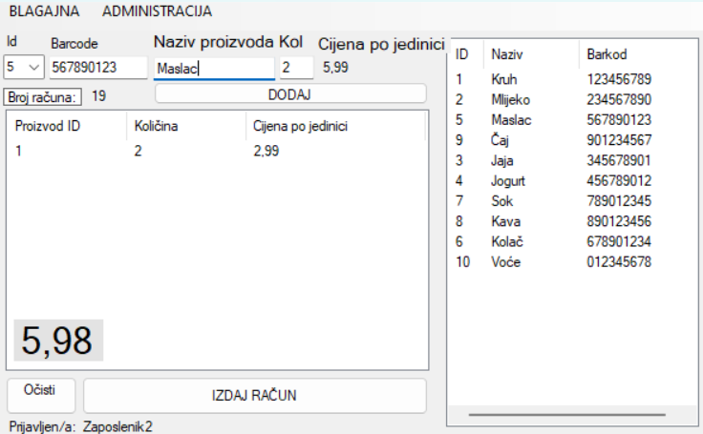

Slika 5. *Sučelje za izdavanje računa*

## Glavno sučelje-administracija

Korisnik ima li ovlasti ima pristup administraciji te dodavati i uređivati zaposlenike, dobavljače i proizvode te upravljati računima prema potrebi ili želji.

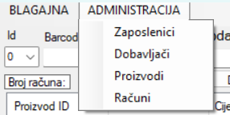

Slika 6. *Izbornik administracijskih opcija*

## Administracija zaposlenika

Zaposlenik prema potrebi može pregledati sve zaposlenike i odabrati zaposlenika kojeg želi urediti ili kreirati novog. Ako su uneseni potrebni podatci oni će se upisati u bazu potrebno je unijeti ime, prezime, korisničko ime i početnu lozinku... Također moguće je obrisati svakog zaposlenika ali ne i samog sebe (uvijek mora ostati barem jedan zaposlenik u bazi).

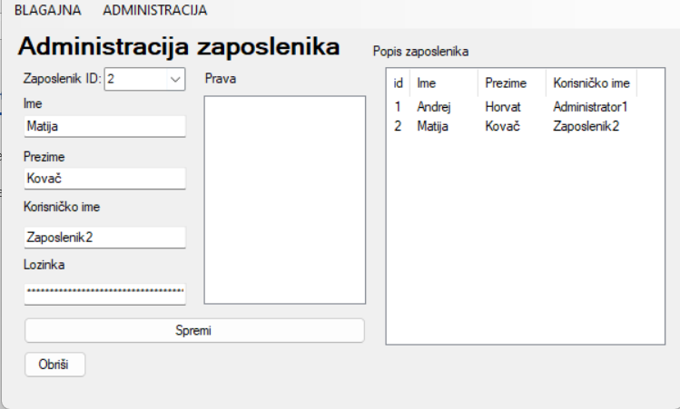

Slika 7. *Sučelje za administraciju zaposlenika*

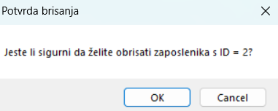

Slika 8. *Potvrda brisanja zaposlenika*

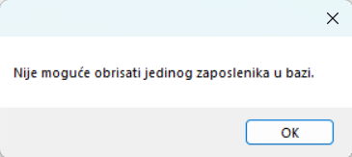

Slika 9. *Poruka o odbijenom brisanju*

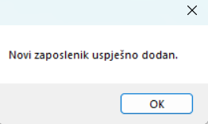

Slika 10. *Poruka o uspješnom kreiranju zaposlenika*

## Administracija dobavljača

Zaposlenik prema potrebi može pregledati sve dobavljače i odabrati dobavljača kojeg

želi urediti ili kreirati novog. Administrator može dodati dobavljače ili ih urediti, ako administrator želi obrisati određenog dobavljača dolazi poruka koja ga pita je li siguran da želi obrisati dobavljača, ako ga obriše tada se proizvodi više neće moći naručiti od tog dobavljača.

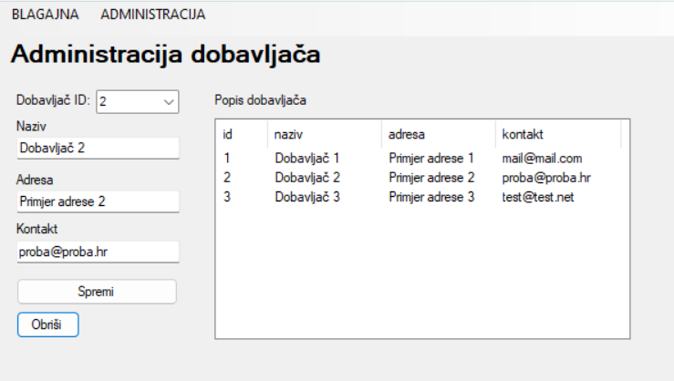

Slika 11. *Sučelje za administraciju dobavljača*

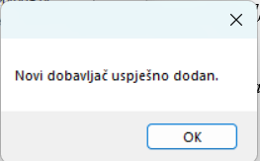

Slika 12. *Poruka o uspješno dodanom dobavljaču*

## Administracija proizvoda

Zaposlenik prema potrebi može odabrati te urediti ili obrisati odabrani proizvod ili kreirati novi proizvod. Zaposlenik na administraciji proizvoda može postaviti novo stanje na zalihi ili smanjiti ili povećati količinu za jedan. Proizvodi se naručuju automatski kada zaposlenik doda određeni proizvod u neki račun i stanje na zalihi padne ispod minimalne količine ili se u administraciji proizvoda postavi količina na skladištu manja od minimalne količine. Za automatsko naručivanje koristi se logika u metodi NaruciProizvod (Primjer 2).

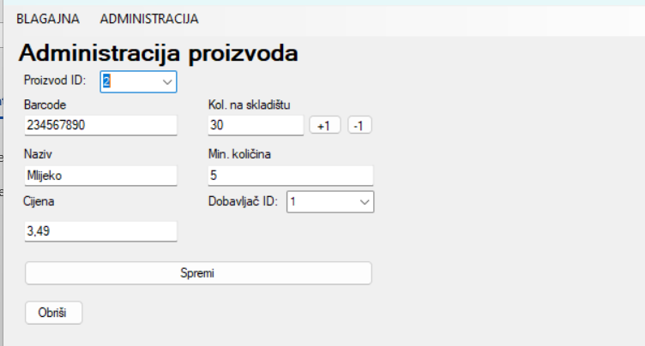

Slika 13. *Sučelje za administraciju proizvoda*

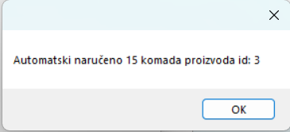

Slika 14. *Poruka o automatsko naručenim proizvodima*

|  |
| --- |
| private void NaruciProizvod(int proizvodId){  try{  int razlika = 0;  int novoStanje = 0;  using (MySqlConnection veza = new MySqlConnection(upraviteljBazom.VezaNaBazu))  {  veza.Open();  string sqlDohvatiKolicine = "SELECT kol_na_sklad, min_kol FROM Proizvodi WHERE id = @proizvodId";  using (MySqlCommand dohvatiKolicine = new MySqlCommand(sqlDohvatiKolicine, veza))  {  dohvatiKolicine.Parameters.AddWithValue("@proizvodId", proizvodId);  using (MySqlDataReader reader = dohvatiKolicine.ExecuteReader())  {  if (reader.Read())  {  int trenutnaKolicina = reader.GetInt32("kol_na_sklad");  int minKolicina = reader.GetInt32("min_kol");  if (trenutnaKolicina < minKolicina)  {  razlika = (int)(2 * minKolicina) - trenutnaKolicina;  novoStanje = trenutnaKolicina + razlika;  }  }  }  }  if (razlika > 0)  {  MessageBox.Show($"Automatski naručeno {razlika} komada proizvoda id: {proizvodId}");    string sqlAzurirajSkladiste = "UPDATE Proizvodi SET kol_na_sklad = @novoStanje WHERE id = @proizvodId";  using (MySqlCommand azurirajSkladiste = new MySqlCommand(sqlAzurirajSkladiste, veza))  {  azurirajSkladiste.Parameters.AddWithValue("@novoStanje", novoStanje);  azurirajSkladiste.Parameters.AddWithValue("@proizvodId", proizvodId);  azurirajSkladiste.ExecuteNonQuery();  }  }  }  }  catch (Exception ex)  {  MessageBox.Show($"Greška prilikom automatskog naručivanja proizvoda: {ex.Message}");}} |

Primjer 2. *Logika koja automatski naruči proizvod*

## Administracija računa

Zaposlenik može odabrati račun te pregledati, i urediti stanje računa (čekanje, plaćeno, stornirano, odbačeno). Računi na čekanju nisu izdani i mogu se mijenjati. Svaki račun zaposlenik može stornirati ali stornirani račun ne može se mijenjati. Kada zaposlenik stornira račun, stanje količine proizvoda vrati se za iznos koji je bio oduzeti.

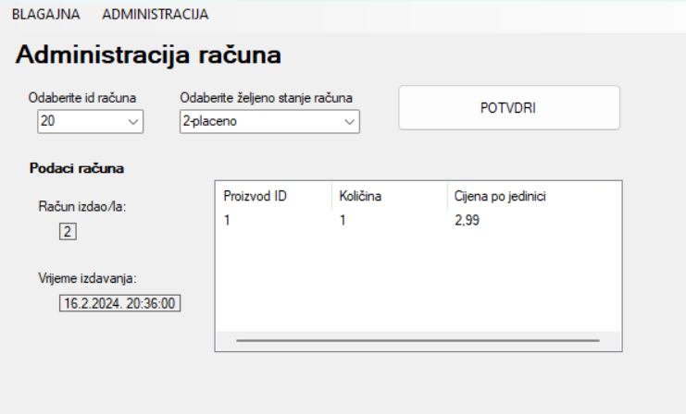

Slika 15. *Sučelje za administraciju računa*

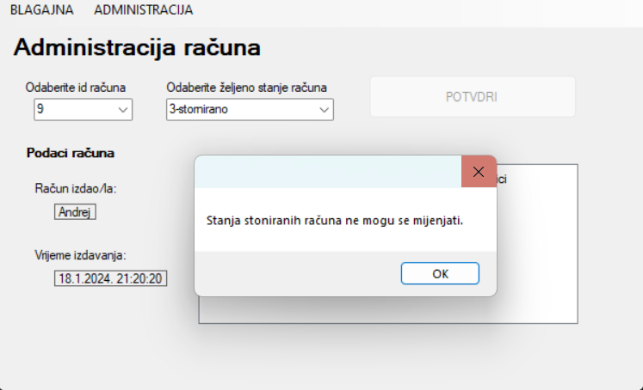

Slika 16. *Poruka kod storniranog računa*

# ZAKLJUČAK

Ovaj projekt predstavlja simulaciju maloprodajne blagajne koja omogućuje upravljanje zaposlenicima, dobavljačima, proizvodima te računima. Razvojem ovog projekta, stekao sam dragocjeno iskustvo i znanje o programiranju desktop aplikacija.

Sustavom komunikacije između različitih formi aplikacije, povezivanjem s bazom podataka te implementacijom klasa postignuta je željena funkcionalnost.

# LITERATURA

Fajković, Saša Programski jezik C# & Windows Forms 2014

<https://carpediem.hr/wp-content/uploads/2021/10/C-programiranje.pdf>

(pristupljeno 16.2.2024.)

<https://stackoverflow.com/questions/5420491/c-sharp-can-i-make-an-sqlconnection-public-and-refer-to-it-from-other-forms>

(pristupljeno 16.2.2024.)

<https://www.w3schools.com/cs/index.php>

(pristupljeno 16.2.2024.)

<https://learn.microsoft.com/en-us/dotnet/csharp/programming-guide/>

(pristupljeno 16.2.2024.)

<https://www.w3schools.com/sql/default.asp>

(pristupljeno 16.2.2024.)

<https://www.w3schools.com/mysql/default.asp>

(pristupljeno 16.2.2024.)

# POPIS SLIKA

Slika 1. Alati korišteni u izradi aplikacije

Slika 2. Baza podataka napravljena u MySQL

Slika 3. Prikaz prijave u sustav

Slika 4. Promjena lozinke ako je prva prijava

Slika 5. Sučelje za izdavanje računa

Slika 6. Izbornik administracijskih opcija

Slika 7. Sučelje za administraciju zaposlenika

Slika 8. Potvrda brisanja zaposlenika

Slika 9. Poruka o odbijenom brisanju

Slika 10. Poruka o uspješnom kreiranju zaposlenika

Slika 11. Sučelje za administraciju dobavljača

Slika 12. Poruka o uspješno dodanom dobavljaču

Slika 13. Sučelje za administraciju proizvoda

Slika 14. Poruka o automatsko naručenim proizvodima

Slika 15. Sučelje za administraciju računa

Slika 16. Poruka kod storniranog računa